Методическое пособие

«Городецкая роспись»

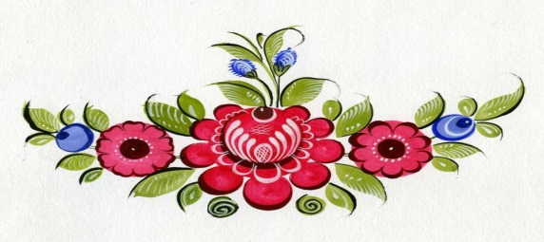

СОДЕРЖАНИЕ

Пояснительная записка………………………………….. | 3
История городецкой росписи…………………………… | 4
Особенности городецкой росписи……………………… | 5
Элементы городецкой росписи…………………………. | 7
Мотивы городецкой росписи……………………………. | 9
Методические рекомендации по развитию детского декоративного творчества на материале городецкой росписи…………………………………………………… | 12
Методические рекомендации по выполнению росписи. | 14
Заключение……………………………………………….. | 16
Приложение………………………………………………. | 17
Список, использованной литературы…………………... | 19

ПОЯСНИТЕЛЬНАЯ ЗАПИСКА

Культуру России невозможно себе представить без народного искусства, которое раскрывает истоки духовной жизни русского народа и является частью его истории. Культурное наследие народа – огромное богатство, и каждому ребёнку нужно научиться правильно им распоряжаться, владеть так, чтобы сохранить и приумножить.
Замечено, что использование изобразительной, художественно – речевой, музыкальной деятельности на материале народного искусства способствует гармоничному развитию ребёнка, удовлетворению таких его способностей, как стремление к красоте, приобретение новых знаний о мире. Сегодня очень важно, чтобы дети умели не только чувствовать красоту декоративной природы, создаваемую народными мастерами, но и понимали всю символику этих произведений, значение выразительных средств и использовали их в собственном творчестве.
Вся работа по развитию детского декоративного творчества строится в трёх направлениях.
Первое направление:
- Знакомство детей с народным декоративно прикладным искусством, с его характерными особенностями, мотивами, элементами, выразительными средствами,
- Знакомство детей с видами орнаментов.
Второе направление:
- Обучение декоративному рисованию, лепке, аппликации;
- Знакомство с некоторыми приемами народных мастеров.
Третье направление:
- Способствовать умению детей создавать декоративный образ, используя элементы и мотивы росписи.
- Стимулировать декоративное фантазирование по мотивам промысла народного декоративно – прикладного искусства.

ИСТОРИЯ ГОРОДЕЦКОЙ РОСПИСИ

Городец расположен в нижегородском Заволжье, на левом берегу Волги. Он является одним из древнейших русских городов – крепостей, родиной самых разнообразных промыслов, в том числе и городецкой росписи.
Городецкая роспись возникает во второй половине XIX в., когда происходит переход от инкрустирования донец к их росписи. Когда с прялкой не работали, донце вешалось на стену, как украшение.
В городецкой росписи воображение крестьянина тесно слилось с древнеязыческими верованиями, и это определило крепкую основу фольклорности образов. Для нее характерно живое активное мышление цветов.
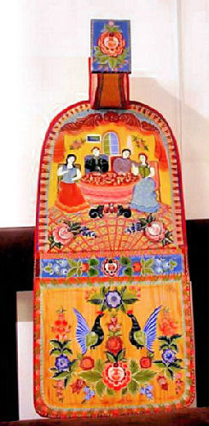
В 60-70-х годах ХIХ в. Стали изображать галантных кавалеров и дам в пышных нарядах, женские хоры.
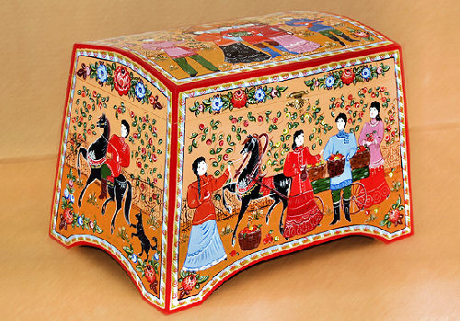
Во второй половине 90-х годов ХIХ в. в городецкой росписи обнаруживается стремление к большей конкретизации образа. Изображали детали обстановки, характеризующих место действия. Часы, зеркало, занавес. Все детали тщательно прописываются, прорисовываются белильной линией. Стремление к конкретизации образа сказалось и в изображении птиц. В их трактовке появилось больше реализма, выражающегося в характере силуэта и движения.
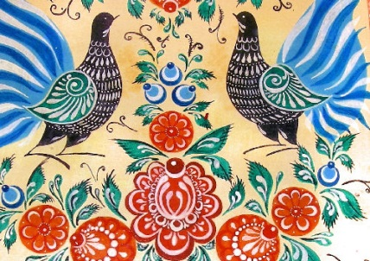
С 1954 года начинается производство детской мебели с городецкой росписью. В1957 году открывается класс городецкой росписи. Появляется знаменитый конь – качалка. Современная городецкая роспись развивается, сохраняя художественные традиции и стилистику.

ОСОБЕННОСТИ ГОРОДЕЦКОЙ РОСПИСИ

Городецкая роспись свободна и мягка благодаря белой оживке. В росписи присутствуют, яркие цветы и нет дроблёного рисунка.
Сюжеты изделий неповторимы. Умельцы изображали прогулки кавалеров с дамами, всадников на конях, сцены чаепития, охотников в лесу, катание на санях. Сами изображения привлекают своей детской наивностью, праздничной театральностью, которая часто подчёркивается специальными приемами.
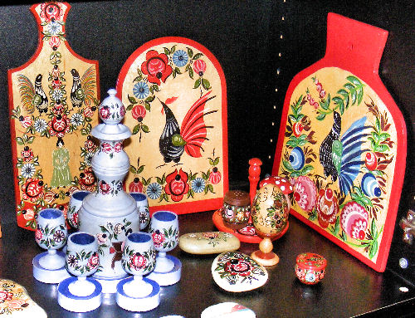
Также изображали цветочные композиции в виде переплетённых гирлянд или крупных розеток, разбросанных по всему полю. Самыми любимыми мотивами в живописи являются петухи, с воинственно распущенными хвостами, и удивительно изящные пританцовывающие кони в праздничной упряжи.
Городецкой росписи свойственны яркие сочные краски. Самые любимые цвета: красный, изумрудно – зелёный, черный, голубой, сочный синий и белый. Оттеночные эффекты достигаются разбеливанием основных цветов, что добавляет рисунку экспрессии. Ярким стилистическим приёмом является белая или черная контурная обводка отдельных элементов.
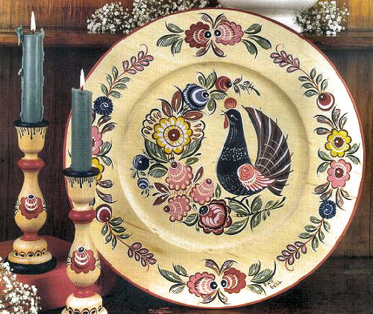
До начала ХХ в. городецкая роспись делалась яичными красками, которые ложились на изделие большими цветовыми пятнами, без предварительного контура. Рисунок наносился свободными мазками с графической обводкой чёрного или белого цвета.

В наши дни мастера используют масляную краску, что расширяет цветовую гамму изделий. Но мотивы и технология городецкой росписи остались прежними.
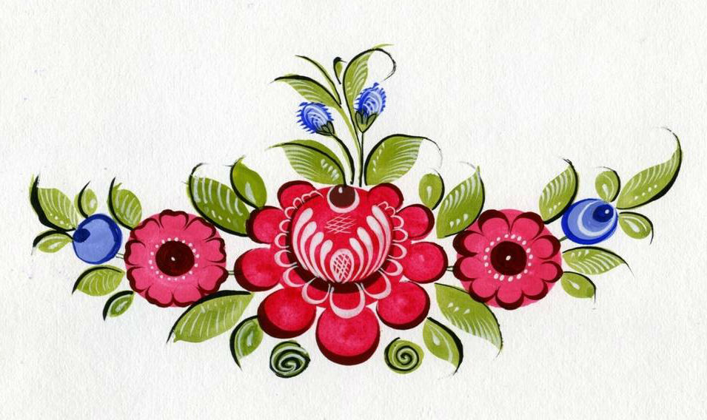

ЭЛЕМЕНТЫ ГОРОДЕЦКОЙ РОСПИСИ

Капелька
Использование капельки разнообразно. От того, какая она: толстая или тонкая, мягкая или упругая, зависит размер и форма выполнения ею элемента. Капелька может быть прямой или с поворотом.
- Прямая капелька выполняется движением на себя. Размер капельки зависит от силы нажима.
- Капелька с поворотом выполняется, как и прямая, но с небольшим изгибом. Из таких капель получаются различные бордюрные орнаменты, травный кустик или лист. Изогнутая капелька является основой для украшения купавок.
Листья (кустики)
Листочки в городецкой росписи имеют несколько видов, однако они все расположены группами. Листочки могут быть подчёркнуты с одной или двух сторон контрастным контуром или раскрашены в два цвета, каждый из которых отделён тонкими линиями. Дополнением листочков выступали мазочки, точки и усики.
Дуга
Дуга позволяет составить орнамент. Она может быть простой и фигурной, круглой и пологой.
Спираль
Витушка, стихийка, завиток – так называется спираль. Она может быть одной толщины, а может закругляться жирным завитком насовсем малом пространстве. Из спиралей получаются бордюрные орнаменты.
Усик самый изящный элемент, выполняется очень тонкой кистью. Обычно усик сочетается с другими формами и элементами. Исключение составляет усик, изображающий лозы винограда.
Штрих
Штрих – Создаёт тень, подчеркивает какую – то деталь заполняет пространство. Штриховка часто используется для украшения ягод, букетов, сердцевинок купавок.
Точка
Как правило, россыпь точек наносится вдоль усика. Вереница точек, сходящих на нет, украшает городецкие листики и цветы.
Цветной замолёвок
Это ровный кружок любого размера, который выступает в качестве основы для других элементов.
Тычок
Ритмично наносится специальным инструментом. Отличительной особенностью тычка является его ритмичность. С помощью тычка можно изобразить ягодки, лепестки цветочков, спирали и гирлянды и многое другое.

МОТИВЫ ГОРОДЕЦКОЙ РОСПИСИ

Цветы
Розетки
Розетки многолепестковые цветы с сердцевиной в центре. Они могут быть крупными и мелкими, но они никогда не превосходят размером центральный цветок композиции.
Розетки могут быть однослойными или двуслойными.
Бутоны
Или малый розан. Форма бутона меняется от расположения «центра». Сердцевинка может выходить за контур замалёвка, всегда находится на верху бутона.

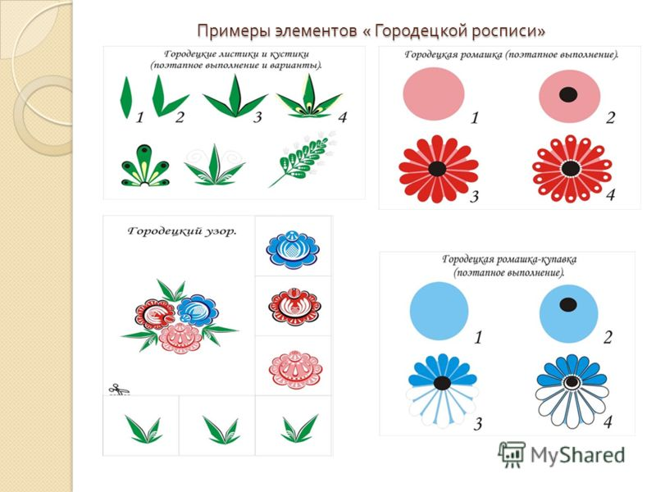

Купавка
Розан – главный цветок букета. Любой вариант написания следует начинать с замалевка основного объёма цветка, после чего к нему пририсовывается внизу центральный лепесток, а за ним по кругу располагаются более мелкие лепестки вплоть до самой сердцевинки, которая занимает центр верхней части цветка. Элементы центральной части цветка ограничиваются цветной дугой и обращаются к вершине.
Композиция из растительных мотивов строится с центрального, самого крупного цветка.
Ягодки
Ягодки – самые маленькие элементы городецкого бутона. Они создаются по цветному замалевку дугами контрастных цветов для придания эффекта светотени или штрихами.
Птица
Городецкие птицы очень декоративны благодаря своему необычному силуэту. Чаще всего тело птицы выполняется чёрным цветом, а хвост и крылья – цветные.
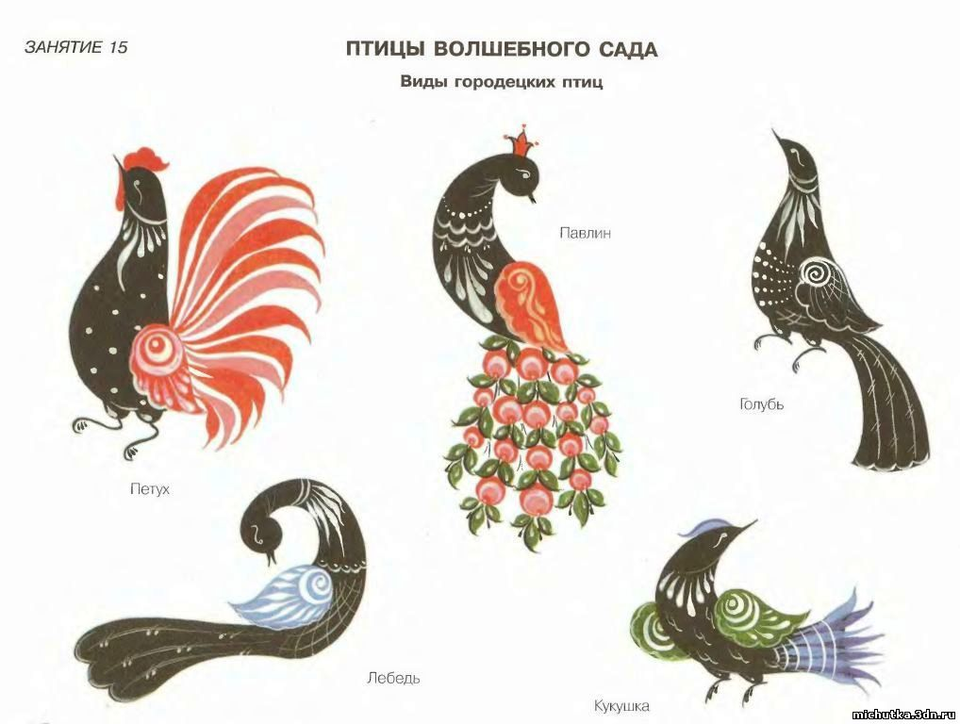
Конь
Конь – «конёк» городецкой росписи. Выполняется образ в свободной кистевой манере. Мягкой круглой кисточкой моделируются две большие капли, смотрящие вверх и вниз. Затем капли соединяются между собой. Отдельными движениями подписываются к силуэту ноги и грива коня.
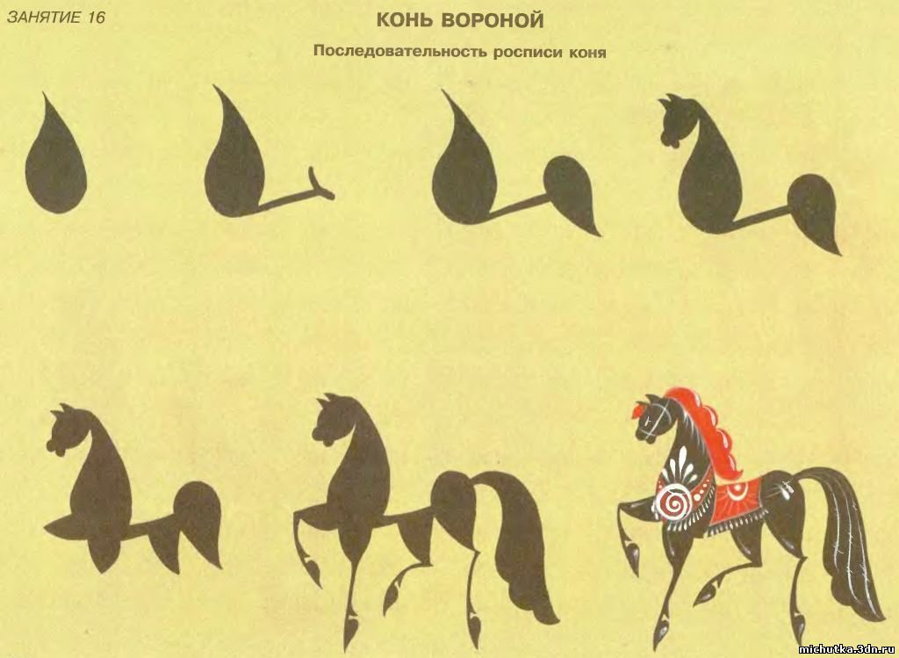
Фигуры людей
Фигура человека наиболее сложна в изображении. Рисовать начинают человека с белого пятна, к которому пририсовывается шея, кисти рук. Причёски наносятся волнообразными движениями. Одежда изображается сначала контуром, с последующим его закрытием. Черты лица требуют тщательной прорисовки тонкой линией.
Основы композиции
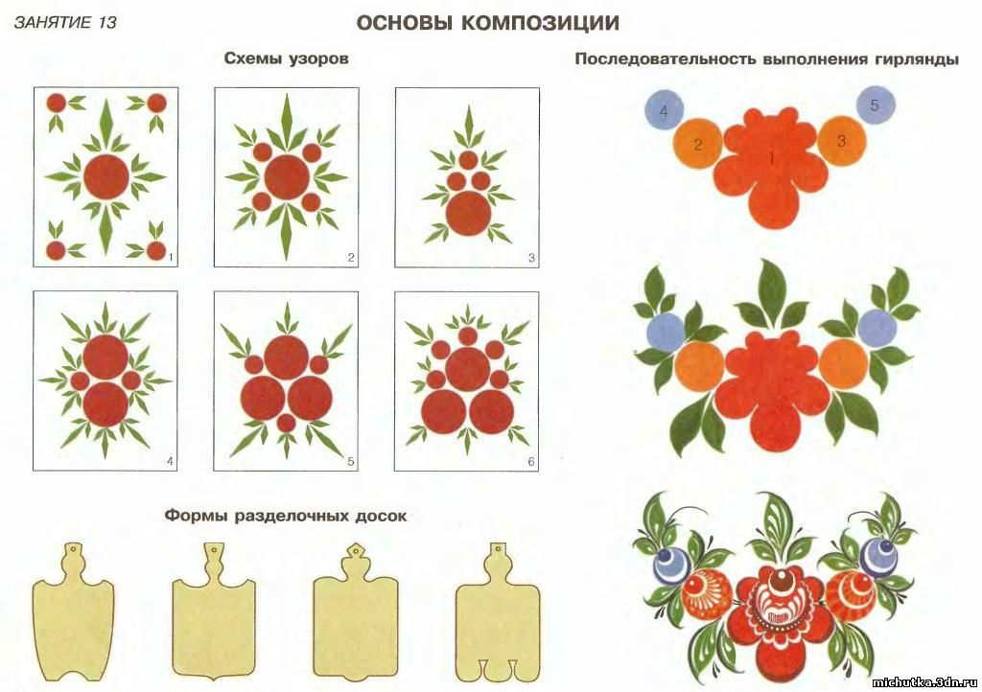
МЕТОДИЧЕСКИЕ РЕКОМЕНДАЦИИ К РАЗВИТИЮ ДЕТСКОГО ДЕКОРАТИВНОГО ТВОРЧЕСТВА НА МАТЕРИАЛЕ ГОРОДЕЦКОЙ РОСПИСИ.

Формы организации детского декоративного творчества

Сюжетно ролевые игры
«Ярмарка»
Цель игры:
Формировать эстетические представления об особенностях работы народных умельцев.
Ход:
На ярмарке нужно не только продать свой товар, но и его прорекламировать, рассказать о нём, чтобы заинтересовать покупателей. На протяжении всей игры детям предлагается активно использовать демонстрационный материал. Дети распределяют роли (продавцов, покупателей, скоморохов). В процессе игры каждый игрок выполняет свою роль. Игра завешается тогда, когда весь товар продан.
«Мастерицы»
Цель:
Формировать этетические представления об особенностях создания изделий гордецких мастеров.
Ход:
Дети делятся на команды, которые занимаются росписью различных заготовок. Выбирается ведущий, который регулирует процесс игры и оценивает изделия.

Дидактические игры
«Собери картинку»
Цель:
Учить детей составлять из отдельных элементов картинки целостное изображение изделий городецких мастеров.
Материалы:
Разрезные картинки с изображением изделий городецких мастеров (целостное изображение предлагается).
Ход:
Дети составляют изображения предметов утвари из отдельных фрагментов. Побеждает тот, кто быстрее и правильнее составит картинку из фрагментов. В завершении игры дети рассказывают о том изделии, которое у них получилось.
«Третий лишний»
Цель:
Учить детей выделять лишние элементы росписи, нарушающие логическую цепочку.
Материалы:
Карточки с изображением предметов утвари, украшенные различными элементами росписи.
Ход:
В ходе игры детям предлагается ряд картинок, из которых необходимо отобрать те, которые не принадлежат общей группе элементов росписи.
Выигрывает тот, кто быстро и правильно определяет лишний элемент логической цепочки.

Упражнения
«Рисуем по точкам»
Цель:
Формировать у детей умение воспроизводить по точкам общий силуэт рисунка.
Инструкция.
Перед вами листочки, на которых нарисованы элементы росписи, соедините точки так, чтобы у вас получился рисунок.

«Повтори рисунок»
Цель:
Формировать у детей умение воспроизводить узор по мотивам городецкой росписи.
Инструкция:
Посмотрите внимательно, перед вами рисунки, которые созданы городецкими мастерами, и чистые листочки. Попробуйте повторить узор, который вы видите на рисунке.

МЕТОДИЧЕСКИЕ РЕКОМЕНДАЦИИ ПО ВЫПОЛНЕНИЮ РОСПИСИ.

Правила рисования краской.
- Кисть следует держать между тремя пальцами за железным наконечником.
- В процессе рисования линий кисть лучше вести в направлении ворса, поэтому рука с кистью должна двигаться впереди линии.
- Чтобы нарисовать широкую линию, нужно кисточку располагать плашмя, опираясь на весь ворс, при этом черенок располагается наклонно к бумаге.
- Для изображения тонкой линии кисть нужно держать черенком вверх и касаться только концом кисти.
- Длинные линии проводятся без отрыва от листа бумаги. Движение руки плавные и свободные.
Правила рисования карандашом.
- Карандаш нужно держать тремя пальцами сильно не сжимая, не близко к отточенному концу.
- Для изображения линии сверху вниз рука с карандашом располагается сбоку линии, а для рисования линии слева направо рука – размещается внизу линии.
- Длинную прямую линию нужно рисовать, не останавливаясь, не отнимая карандаша от бумаги, иначе она может получиться не ровной.
- Штриховка выполняется отрывистыми движениями, каждый новый штрих начинается с отрыва от листа. Все штрихи располагаются плотно друг к другу.
- Предметы прямоугольной и квадратной формы нужно рисовать с остановками на углах, чтобы можно было подумать, как рисовать дальше.
- Предметы круглой формы следует рисовать одним движением руки, используя поступательное движение маятника.

ЗАКЛЮЧЕНИЕ

Городецкая роспись обладает уникальной способностью воспитывать эстетические чувства у детей, формировать в них чувство прекрасного, побуждать их к изучению традиций своего народа, его культуры.
На повышение уровня развития декоративного творчества детей в процессе ознакомления с городецкой росписью могут влиять следующие педагогические условия: формирование интереса к произведениям Городца; развитие у детей умения эстетически воспринимать и оценивать своеобразие городецкой росписи; формирование понимания символической и художественно – изобразительной стороны произведений городецких мастеров; наличие стимулирующего материала, необходимого для обогащения художественно – эстетической развивающей среды.

Приложение 1

Словарь
Декоративное творчество – процесс создания различных декоративных образов на основе усвоенных традиций того или иного вида декоративно – прикладного искусства и преобразования их в соответствии с замыслом, ситуацией и поставленными задачами.
Донце – широкая часть прялки, служившая сиденьем.

Приложение 2
Техника выполнения Городецкой росписи

Из каждого основного цвета составляется два оттенка: один разбеленный, другой более насыщенный.
Порядок выполнения росписи:
А) Роспись выполняется прямо на деревянной основе или основа грунтуется желтым, красным, черным цветами.
Б) На выбранной для росписи разделочной доске или поверхности другого предмета тонкими линиями карандашом намечается композиция будущего узора. Главное - наметить расположение и размеры основных, самых ярких пятен - например, цветов. Это узлы композиции. Средние детали - нераспустившиеся бутоны - связывают крупные детали между собой; мелкие - веточки, листочки - дополняют тему и мало влияют на общую композицию.
В) В узлах композиции широкой кистью наносятся, как правило, пятна правильной круглой формы - основа цветка.
Г) Поверх светлых пятен наносятся тонкие мазки вторым, более темным колером того же оттенка, например, синим по голубому - обводка. Контур обводки - рисующий, изображает контуры леᴨȇстков цветка. На этом же этаᴨȇ между крупными элементами изображаются листочки, форму котоҏыҳ получают двумя-тремя мазками кисти.
Вся роспись состоит из элементов: круги - подмалевки, скобки, капли, точки, дуги, спирали, штрихи.
Д) Заключительный этап росписи - нанесение черной и белой краской штрихов и точек. Этот прием называется "оживкой" и придает работе законченный вид. Выполняется самой тонкой кистью.
Е) После высыхания темᴨȇры изделие можно покрыть бесцветным лаком

Список, использованной литературы:

- Грибовская, А.А. Знакомство с русским народным декоративно прикладным искусством и декоративное рисование, лепка, аппликация.- М.: Академия, 2000.
- Казакова, Т.Г. Теория и методика развития детского изобразительного творчества. - М.: Владос, 2006.- 272 с.
- Моран, Анри де. История декоративно – прикладного искусства от древнейших времен до наших дней. - М.: Искусство, 2002. - 578с.
- Шпикалова, Т.Я. Изобразительное искусство. Основы народного и декоративно – прикладного искусства. - М., 2008.
- Шпикалова, Т.Я. Народное искусство на уроках декоративного рисования. - М.: Просвещение, 1994. - 160с.
- Эстетическое мировосприятие детей разных возрастных групп: сб.науч. ст. // науч. ред. Е.М. Торшилова. - М.: Институт художественного образования РАО, 2007. - 410 с.

